Тип урока: Закрепление знаний, умений и навыков
Цель: закрепить умение строить, обозначать и измерять углы.
Задачи:
- Образовательная: содействовать развитию у учащихся навыков построения углов, находить их на чертеже, умения их обозначать и читать.
- Развивающая: развивать творческую мыслительную деятельность, развивать математический кругозор, мышление, память, внимание;
- Воспитательные: воспитывать познавательную активность учащихся, прививать самостоятельность и любознательность.
Структура урока:
- Организационный момент.
- Мотивация урока.
- Проверка домашнего задания
- Актуализация опорных знаний
- Закрепление умений строить углы, определение градусной меры угла, измерение углов.
- Подведение итогов
- Сообщение домашнего задания.
ХОД УРОКА
1. Организационный момент
Мотивация.
- Ребята, я хотела бы начать сегодня наш урок с такого стихотворения:
Как построить, как измерить,
Биссектрису провести,
Как сравнить и как отметить
И в тетрадку занести
Чтоб уметь решать задачи,
Выполнять и чертежи,
На десятку не иначе
Всё усвоить мы должны
Астроном ты иль конструктор,
Архитектор иль портной
Всюду угол очень нужен
Всюду важно знать о том,
Где развернутый, где острый
Где прямой, а где тупой
Разобраться очень просто
Самому или со мной!
Ребята, пригодиться ли нам данная тема в будущем?(отвечают)
А какими же постоянные друзья нам будут в этом помогать? (Правильно: линейка, карандаш, ластик, тетрадь, транспортир)
Сообщение темы и цели урока.
- Сегодня мы должны с вами закрепить знания и умения построения углов, их измерения и обозначения.
Вы покажете, как умеете аккуратно работать карандашом, докажете насколько внимательны и дружны.
2. Проверка домашнего задания
Все ли справились с домашней работой? Есть ли вопросы? (Разбор вопросов, которые были по домашней работе)
3. Актуализация опорных знаний
Графический диктант
- Ребята вы сейчас должны построить график. Я вам читаю утверждение: если оно верное (вы на своих листочках в строчку) рисуете линию небольшую, если же оно не верное, то вы рисуете уголок .
- Единицы измерения углов: миллиметры, сантиметры (Нет)
- Единицы измерения углов: миллиграммы, килограммы. (Нет)
- Единица измерения углов – это градус. (Да)
- Развернутый угол имеет градусную меру 100. (Нет)
- Развернутый угол имеет градусную меру 90 (Нет)
- Развернутый угол 180 градусам (Да)
- Прямой угол равен 160 градусов (Нет)
- Прямой угол равен 90 градусов (Да)
- Острый угол больше прямого (Нет)
- Острый угол равен прямому (Нет)
- Острый угол меньше прямого (да)
- Тупой угол меньше прямого (Нет)
- Тупой угол всегда больше прямого и меньше развернутого (Да)
- Ребята проверим, что у вас должно получиться. На слайде изображен график, который у вас должен получиться. Проверяем. Если у вас получилось так же, поднимите зеленую карточку, а если нет, поднимите красную карточку.
^^-^^-^-^^-^-
Повторение
Задание 1. Укажите вершину и стороны угла. Записать данный угол.
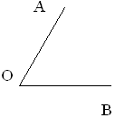
Стороны
Вершина
Обозначаем: < АОВ или <О
Задание 2. Соотнесите градусные меры к видам углов.
- Острый 108^{о}, 54^{о}, 180^{о}, 90^{о}, 162^{о},
- Прямой 18^{о}, 36^{о}, 144^{о}, 72^{о}.
- Тупой
- Развернутый
4. Закрепление
- Ребята давайте теперь разделимся по группам, и каждая группа поработает по индивидуальным маршрутам (с помощью карточек делимся на группы).
Задание для 1 группы: измерить углы, записать их величины, определить их вид.
(Карточка)
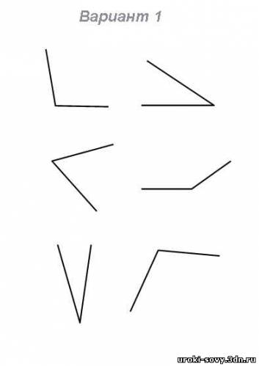
Учащиеся отчитываются по выполненным заданиям.
Задание для 2 группы: Записать углы, измерить, определить их виды. (Вариант 2)
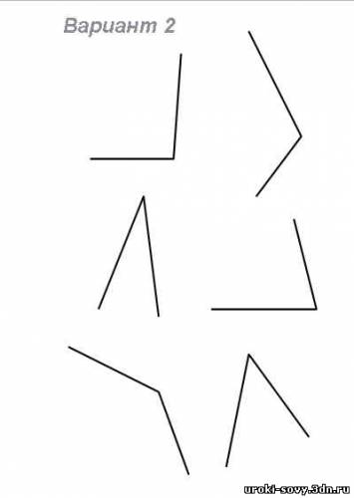
Задание для 1 группы: Построить угол 55^{о}, 115^{о}, 90^{о}, 15^{о},
Задание 2 группе: Построить угол 90⁰, 45⁰, 170⁰, 25⁰
Физкультминутка
1, 2, 3, 4, 5 — все умеем мы считать.
Раз! Подняться, потянуться.
Два! Согнуться, разогнуться.
Три! В ладоши три хлопка, головою три кивка.
На четыре — руки шире.
Пять — руками помахать.
Шесть — за парту тихо сесть.
- Ребята, вот мы с вами пользуемся транспортиром, а вы знаете как он появился? Давайте послушаем сообщение о истории появления транспортира, которое приготовила нам Алина.
Из истории
Оказывается, эта угловая мера возникла много тысяч лет тому назад. Предполагают, что это было связано с созданием первого календаря. Древние математики нарисовали круг и разделили его на столько частей, сколько дней в году. Но они думали. Что в году не 365 или 36 дней, а 360. Поэтому круг, обозначающий год, они разделили на 360 равных частей. Такое изображение было очень полезным, на нем можно было отмечать каждый прошедший день, и видеть, сколько дней осталось до конца года. Каждой части дали название – градус. Градусная мера сохранилась и до наших дней. Картинку с древним календарем легко сделать, имея транспортир.
- Продолжаем работу.
Задание 1 группе: Рабочая тетрадь на печатной основе (№2) № 29.3 (а, б) стр. 11
Задание 2 группе: Рабочая тетрадь № 2 стр. 11 № 29.1.
Дополнительно
1. Построить прямого угла.
- Как же это сделать? Подумайте
2. Построить развернутого угла.
5. Подведение итогов
- Ребята откройте дневники запишите д/з:
- 1 группа – №527(д), контрольные задания стр. 146 (2)
- 2 группа – №527 (б), контрольные задания стр. 146 (2)
- Что нового вы узнали на уроке?
- Чему научились?
- Ребята, а теперь давайте посмотрим как вы работали. Каждый ассистент группы посовещайтесь и выставите с учетом ваших маршрутных листов оценки вашей группы.
Выставление оценок за урок.
Рефлексия
– А сейчас на лестницу настроения прикрепите свою звёздочку на ту ступеньку, которая соответствует вашим чувствам, настроению, состоянию вашей души, что были у вас на протяжении всего урока.
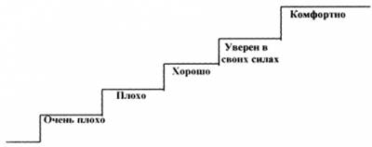
Спасибо за урок.

